**Marine Hunt**

**Marine Hunt**  – Игра об «охоте» подводной лодки на вражеский конвой и рейды в тылы .

**Геймплей** - Камера сверху смотрит в перспективе на локацию .

Под управлением игрока находиться подводная лодка. Он должен следовать указанным в уровне задачам : « Уничтожить Конвой», «Потопить линкор» и т.д. На локации ходят вражеские корабли разных типов и механики , авиация и «огневые точки» на суше. Подлодка находиться под водой, временами всплывает за запасом воздуха и разведки.

**Механика** –

**Обзор**:

Средние(СК) и (ТК)тяжелые корабли – конус на +- 30 ͦ длинной в 500м вперед и

круг вокруг корабля +- 200м.

Эсминцы(Э) - аналогично средним , только + круг «прослушки» +-500м.

Подлодка игрока(ПЛИ):

«Прослушка» –«пассивная» в движении – круг в +- 700м. «Активная» +-1500м.

«Разведка» - «перископ» обзор +-1000м. «Всплытие» обзор +-1200м.

**Стрельба**:

СК,ТК – Орудия - стрельба снарядами по поверхности . (Неэффективные если лодка под водой,

Выстрелы ТК эффективны если ПЛИ на стадии «перископа».

Э – Торпеды ,глубинные бомбы, мины.

(В будущем авиация и катера )

**Обнаружения** :

Если подлодка внутри «Обзора» вражеского корабля запускается таймер по истечению которого ПЛИ будем обнаружена «Зоны обзора всей вражеской техники увеличиваются .

Если ПЛИ после обнаружения скрылась из области обзора , тоже таймер .

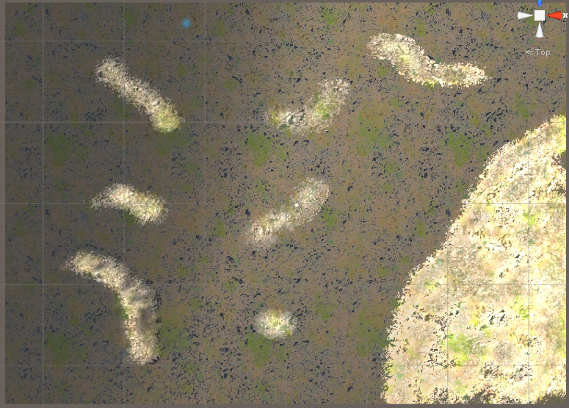

**План разработки**

**1.**[**Игровая механика**](http://www.google.com/url?q=http%3A%2F%2Fgamesisart.ru%2Fgame_dev_create.html%23Game_Create_3&sa=D&sntz=1&usg=AFQjCNEXaHWBsORdx9J1L7EDDlhk1y5Kww)**: -** [**объекты**](http://www.google.com/url?q=http%3A%2F%2Fgamesisart.ru%2Fgame_dev_create.html%23Game_Create_3_1&sa=D&sntz=1&usg=AFQjCNGAH7rJRln15fO9E_4yUJBtjWf1XQ)**, -** [**управление**](http://www.google.com/url?q=http%3A%2F%2Fgamesisart.ru%2Fgame_dev_create.html%23Game_Create_3_2&sa=D&sntz=1&usg=AFQjCNGceGx4fCk7LY3zbDJRBEBpkGBrNQ)**, -** [**физический движок**](http://gamesisart.ru/game_dev_create.html#Game_Create_3_3)**, -** [**ИИ**](http://gamesisart.ru/game_dev_create.html#Game_Create_3_4)**.**

**2.** [**Уровни**](http://gamesisart.ru/game_dev_create.html#Game_Create_4)**: -** [**расстановка объектов (левелдизайн)**](http://gamesisart.ru/game_dev_create.html#Game_Create_4)**.**

**3.** [**Графика**](http://gamesisart.ru/game_dev_create.html#Game_Create_5)**: -** [**арты**](http://gamesisart.ru/game_dev_create.html#Game_Create_5_1)**, -** [**2D, 3D модели**](http://gamesisart.ru/game_dev_create.html#Game_Create_5_2)**, -** [**анимации**](http://gamesisart.ru/game_dev_create.html#Game_Create_5_3)**, -** [**фоны**](http://gamesisart.ru/game_dev_create.html#Game_Create_5_4)**, -** [**спецэффекты**](http://gamesisart.ru/game_dev_create.html#Game_Create_5_5)**, -** [**оформление экрана и меню**](http://gamesisart.ru/game_dev_create.html#Game_Create_5_6)**.**

**4.** [**Сюжет**](http://gamesisart.ru/game_dev_create.html#Game_Create_6)**: -** [**скрипты, события**](http://gamesisart.ru/game_dev_create.html#Game_Create_6_1)**, -** [**диалоги, повествования**](http://gamesisart.ru/game_dev_create.html#Game_Create_6_2)**, -** [**видеовставки**](http://gamesisart.ru/game_dev_create.html#Game_Create_6_3)**.**

**5.** [**Звук**](http://gamesisart.ru/game_dev_create.html#Game_Create_7)**: -** [**звуковые эффекты**](http://gamesisart.ru/game_dev_create.html#Game_Create_7_1)**, -** [**музыка**](http://gamesisart.ru/game_dev_create.html#Game_Create_7_2)**, -** [**озвучка**](http://www.google.com/url?q=http%3A%2F%2Fgamesisart.ru%2Fgame_dev_create.html%23Game_Create_7_3&sa=D&sntz=1&usg=AFQjCNGeZn7baR1yV1DNV4adhhhgZtvNkw)**.**

**Игрововая механика**

1. **Создания каркаса игровой архитектуры**
2. **Разработка иерархии классов**
3. **Создания мира ( водная територия с островами )**
4. **Добавления игрового обьекта (ИО) - прототип подлодки**
5. **Создание скриптов движения ИО**
6. **Создание анимаций погружения ИО**
7. **Создания обработки столкновений с окружающею средой**
8. **Создания вражеских ИО**
9. **Создания механики обзора**
10. **Создания механики стрельбы**
11. **Обработка попаданий**
12. **Создания интерфейса**
13. **Создания ИИ**
14. **Создания игровых локаций**
15. **Создания сценариев поведения**
16. **Добавления контента**
17. **Создания меню**